Word, fontti-ikkuna, harjoitus 2

- Luo uusi word-dokumentti ja tallenna se nimellä wordharjoitus 2.
- Kirjoita ensimmäinen otsikko Matikkaa Otsikko-tyylillä.
- Säädä otsikon fontiksi Stencil ja otsikon fontin kooksi 36.
- Lisää otsikon alle vihreä korostusväri.
- Lisää otsikon alle pari matemaattista kaavaa, joissa käytät yläindeksiä.
- Säädä kaavojen fontin väri siniseksi ja fontin koko arvoon 20.
- Kirjoita seuravaksi toinen otsikko Kemiaa.
- Säädä toisen otsikon fontiksi Wide latin ja otsikon fontin kooksi 38.
- Lisää otsikon alle punainen korostusväri.
- Lisää otsikon alle muutama kemiallisen yhdisteen kaava, joissa käytät alaindeksiä.
- Säädä kaavojen fontin väri siniseksi ja fontin koko arvoon 20.
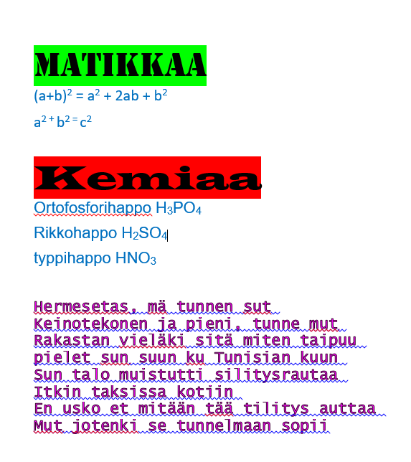
- Kirjoita alle vielä jokin runo, josta pidät tai pätkä suosikkibiisisi lyriikoista. Teksti kannattaa kopioida jostain nettisivulta, niin vältyt kirjoittamisen vaivalta.
- Kaunista teksti valitsemalla mieleisesi fontti, fontin väri ja fontin koko.
- Lisää tekstiin vielä jokin erikoistehoste fontti-ikkunasta, esim. varjostus, kohokirjaimet, yms.
- Palauta pedanetin palautuskansioon.

